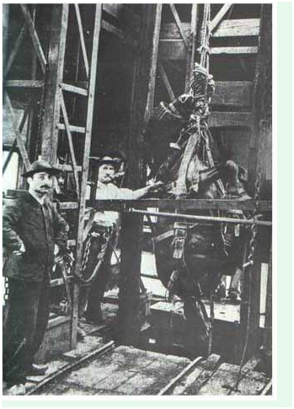

Document 3 bis : la descente du cheval au fond de la mine.